
A,PO-17/06, AI-01

CONSILIUL JUDEŢEAN ARAD
DIRECŢIA GENERALĂ DE ASISTENŢĂ SOCIALĂ
ŞI PROTECŢIA COPILULUI
Str. 1 Decembrie 1918, nr. 14, cod 310134
tel./ fax. – 0040 – (0)257 – 210035
mobilphone: 0040 – (0)745 – 534965; 0040 – (0)735 – 203423
e – mail: secretariat@dgaspc-arad.ro
web: www.dgaspc-arad.ro
Operator de prelucrare date cu caracter personal nr. 8089



SERVICIUL PENTRU PREVENIREA MARGINALIZĂRII SOCIALE, TRAFIC, MIGRAȚIE ȘI REPATRIERI
CENTRUL DE ZI PENTRU PERSOANE CU DIZABILITĂŢI OPAL

Denumire serviciu social: Centrul de zi pentru persoane cu dizabilități OPAL
Cod serviciu social: 8899 CZ-D-I
Adresa:loc. ARAD, strada MIERLEI nr. 58, județ ARAD
Telefon: 0257/232.370
e-mail: cz_opal@dgaspc-arad.ro
Tip serviciu social: centru de zi pentru persoane adulte cu dizabilități
Categorii de beneficiari: persoane adulte încadrate în grad de handicap cu dizabilități mintale, psihice și asociate, din comunitate.
Condiţiile de acces/ admitere în centru sunt următoarele:
a) persoane adulte încadrate în grad de handicap, cu dizabilități mentale, psihice și asociate;
b) din județul Arad;
c) persoane care nu beneficiază de servicii sociale de tip rezidențial.

Admiterea beneficiarilor în centru se face în baza solicitării beneficiarilor sau familiilor acestora, ca urmare a depunerii următoarelor documente necesare:
a) cerere de admitere aprobată de directorul DGASPC Arad la propunerea conducătorului centrului;
b) copie de pe actele de identitate şi stare civilă, după caz;
c) copie de pe actul de identitate a reprezentantului legal, după caz;
d) copie de pe documentul care atestă încadrarea în grad de handicap în termen de valabilitate, PIS, PIRIS;
e) ultimul talon de pensie sau adeverinţă de venit;
f) raportul de anchetă socială.

Capacitatea serviciului social: 30 de beneficiari/zi.

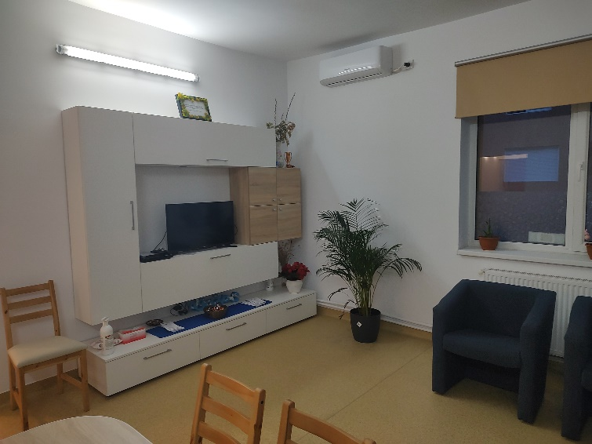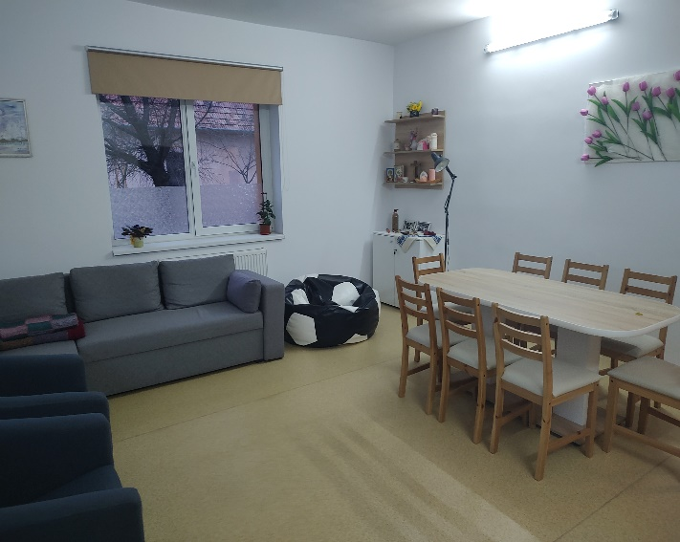
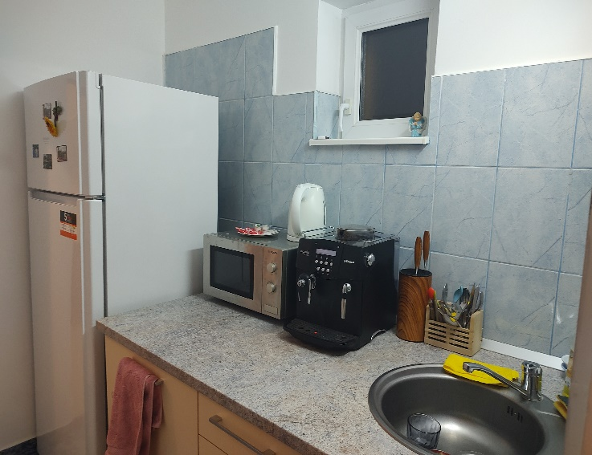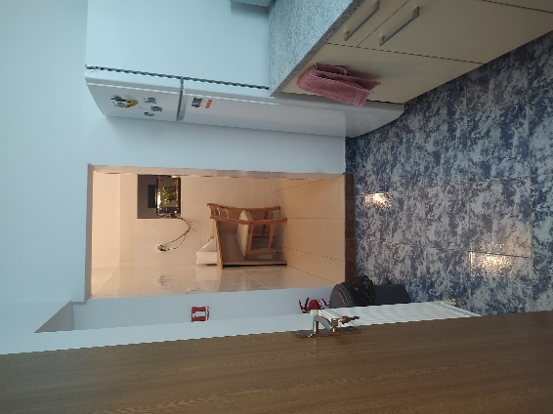
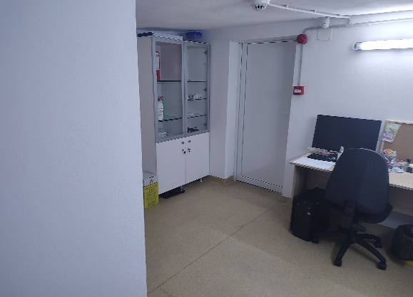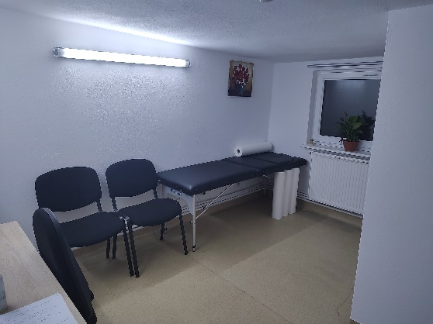
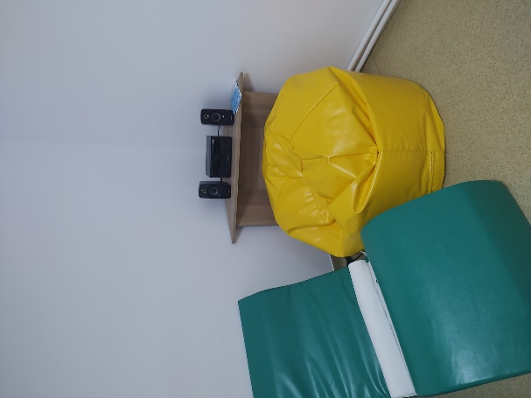
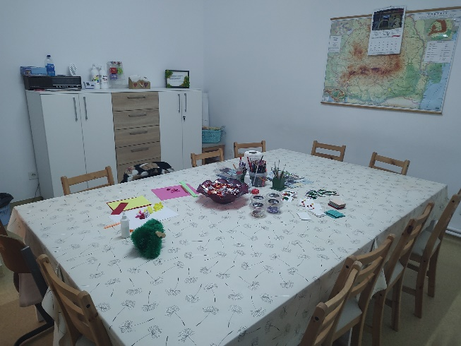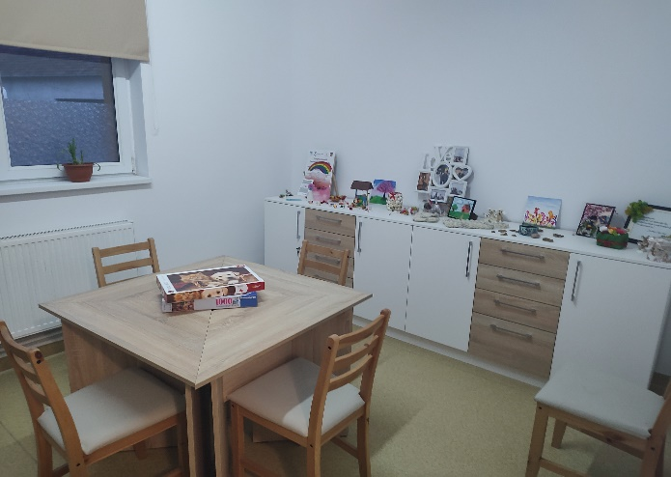
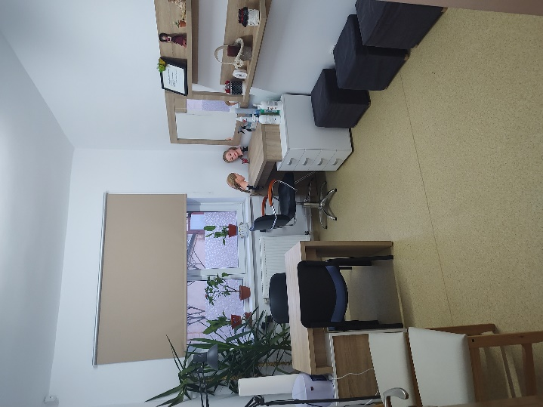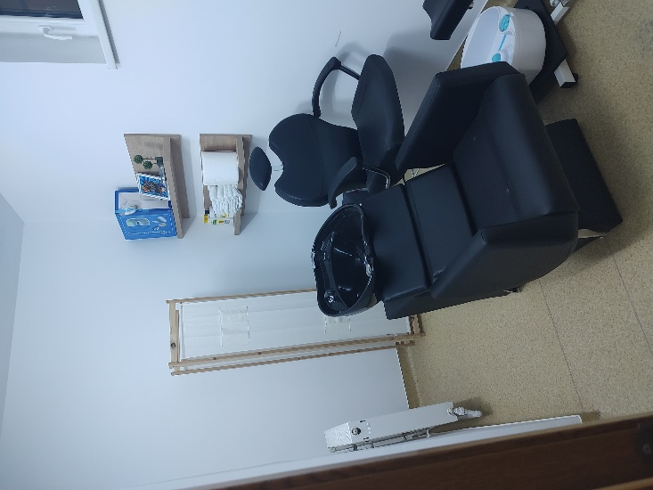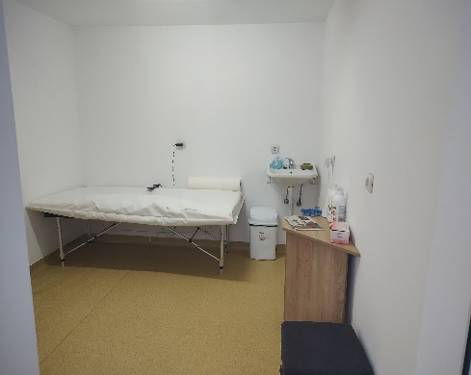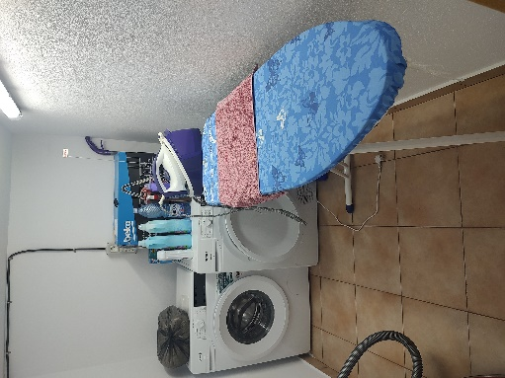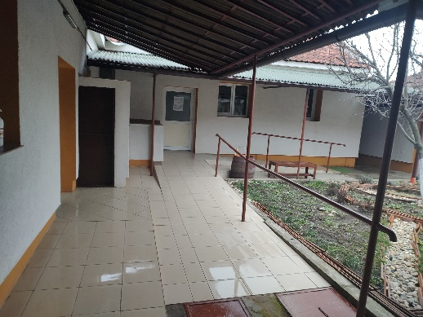
Serviciile furnizate în cadrul CENTRULUI DE ZI PENTRU PERSOANE CU DIZABILITĂȚI OPAL sunt:
- Informare și consiliere socială, respectiv activități de:
a) informare şi consiliere cu privire la drepturile şi facilităţile sociale existente;
b) sprijin pentru menţinerea relaţiei beneficiarului cu familia, prieteni etc.;
c) informare şi sprijin pentru realizarea demersurilor pentru obţinerea de tehnologii şi dispozitive asistive şi tehnologii de acces;
d) informare şi sprijin pentru realizarea demersurilor pentru adaptarea locuinţei;
e) informare despre programele de lucru, facilităţile oferite de cabinete medicale, servicii de abilitare şi reabilitare,tratamente balneo etc.;
f) informare şi sprijin pentru obţinerea unor servicii de transport: rovinietă, card de parcare, bilete de tren/autobuz;
g) informare despre activităţi şi servicii alternative sau complementare oferite de alți furnizori sociali;
h) sprijin pentru identificare locuri de muncă, angajare, păstrarea locului de muncă, obţinerea de tehnologii şi dispozitive asistive şi tehnologii de acces necesare;
i) demersuri pentru conştientizarea angajatorilor cu privire la dreptul la muncă, potenţialul şi facilităţile angajării persoanelor cu dizabilităţi, realizarea analizei locului şi a mediului de muncă;
j) informare privind reţelele de suport existente (inclusiv on-line) formate din persoane aflate în situaţii de viaţă asemănătoare.
- Consiliere psihologică prin programe de terapie suportivă, intervenții specifice în vederea dezvoltării comportamentului adecvat situaţiilor sociale, dezvoltării atenţiei şi gândirii pozitive, adecvarea emoţiilor, conştientizarea de sine, evitarea situaţiilor de izolare socială şi depresie, optimizarea şi dezvoltarea personală, autocunoaşterea, altele.
- Abilitare și reabilitare prin activități de:
a) artterapie (modelaj, sculptură, pictură sau desen, decoraţiuni pe diverse materiale, artizanat, dans, muzică, teatru) și meloterapie;
b) stimulare senzorială prin echipamente și materiale pentru dezvoltarea, abilitarea/reabilitarea: simțului vizual, auditiv, proprioceptiv, olfactiv și pentru dezvoltarea, abilitarea/reabilitarea funcțională;
c) terapie ocupaţională;
d) activităţi de tip vocaţional /ocupaţional;
e) kinetoterapie.
Fiecărui beneficiar îi sunt acordate cel puțin 3 activități de abilitare și reabilitare.
- Deprinderi de viață independentă ce constau în:
a) aplicarea de tehnici şi exerciţii pentru ca beneficiarii să-şi dezvolte aptitudinile cognitive
b) aplicarea de tehnici şi exerciţii pentru ca beneficiarii să-şi dezvolte deprinderile zilnice de organizare, planificare şi finalizare a programului zilnic;
c) aplicarea de tehnici şi exerciţii pentru comunicare prin mesaje verbale şi non-verbale, dezvoltarea limbajului, dezvoltarea abilităţilor de a schimba idei/conversa, utilizarea instrumentelor de comunicare, altele;
d) aplicarea de tehnici şi exerciţii pentru schimbarea poziţiei corpului, mutarea corpului sau manipularea obiectelor;
e) aplicarea de tehnici şi exerciţii pentru ca beneficiarii să-şi dezvolte deprinderile de autonomie personală/autoîngrijire;.
f) aplicarea de tehnici şi exerciţii pentru ca beneficiarii să înveţe cum să-şi păstreze igiena personală şi a spaţiului de locuit, importanţa menţinerii unei diete echilibrate şi a unei activităţi fizice zilnice, altele;
g) aplicarea de exerciţii de conştientizare pentru a înţelege pericolele ce pot ameninţa securitatea personală sau a altora, riscurile legate de situaţii care pot determina accidente, traumatisme sau leziuni, riscuri legate de consumul de alcool, droguri, infectarea cu infecţii cu transmitere sexuală, HIV/SIDA, altele;
h) aplicarea de tehnici şi exerciţii necesare pentru ca beneficiarii să-şi dezvolte deprinderi de autogospodărire;
i) aplicarea de tehnici şi exerciţii necesare pentru exersarea abilităților sociale, acțiuni și comportamente necesare pentru stabilirea de interacțiuni umane;
j) aplicarea de tehnici şi exerciţii pentru ca beneficiarii să facă faţă tranzacţiilor economice de bază (să utilizeze bani pentru a cumpăra produse), să gestioneze resurse proprii şi altele;
k) exerciţii pentru dezvoltarea abilităţilor educaţionale, a nivelului de educaţie şi altele.
- Dezvoltarea abilităţilor lucrative, pregătirea pentru muncă angajarea în muncă şi sprijin pentru menţinerea locului de muncă ce constau în:
a) sprijin şi exerciţii pentru ca beneficiarii să-şi exerseze/consolideze cunoştinţele în vederea dezvoltării abilităţilor practice şi comportamentelor sociale necesare lucrului în grup, încadrării în muncă şi gestionării bugetului propriu;
b) sprijin pentru ca beneficiarii să-şi dezvolte nivelul de educaţie şi de formare profesională;
c) consiliere pre şi post angajare;
d) organizarea de grupuri de suport, altele.
- Integrare și participare socială și civică prin activități de cunoaştere a mediului social, stimularea/învăţarea unui comportament adecvat situaţiilor sociale, implicarea în activităţi sportive, culturale, artistice desfăşurate în comunitate, participarea la acţiuni de recreere şi petrecere a timpului liber, la acţiuni de meşteşugărit, vizite, altele.

Șef centru,
Carpine Simona

